Компьютерная Безопасность
МИЕМ НИУ ВШЭ

Работа: Мельникова Льва СКБ 161
Вариант 1

Паттерн Chain of responsibility

Были написаны разные обработчики заказов.

1. Конфидециальный обработчик – для закачика Sekretov, стирает его фамилию

2. Экспорт обработчик – для заказов не в России, начинает их номера с 0, а не с 1

3. Оптовый обработчик – разбивает крупные заказы на мелкие

4. Зарубежный обработчик – для людей с фамилией son, добавляет приставку mr/ms

5. Обычный обработчик – обрабатывает, просто добавляя в список.

Эти обработчики были отнаследованы от виртуального класса Manager, и соединены в паттерн Chain of responsibility.

UML Диаграмма:
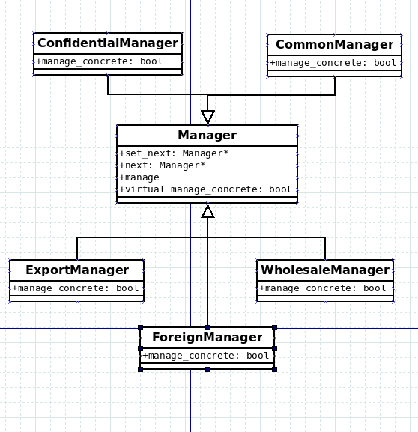

Вывод:
Chain of responsibility оказался очень удобным, в ситуации, когда какие то данные нужно обрабатывать по разному, в зависимости от их наполнения.

Весь код проекта можно посмотреть здесь:
https://github.com/MarkGrin/sortringHomework

